Московский Авиационный Институт
(Национальный Исследовательский Университет)

Факультет информационных технологий и прикладной математики
Кафедра вычислительной математики и программирования

Курсовой проект по предмету
«Дискретный анализ»

Персистентные структуры данных

Студент: Андрюшин Лев Дмитриевич
Группа: М8О–312Б-22
Преподаватель: Сорокин С.А.
Оценка: __________
Дата: __________
Подпись: __________

Москва, 2024
Условие

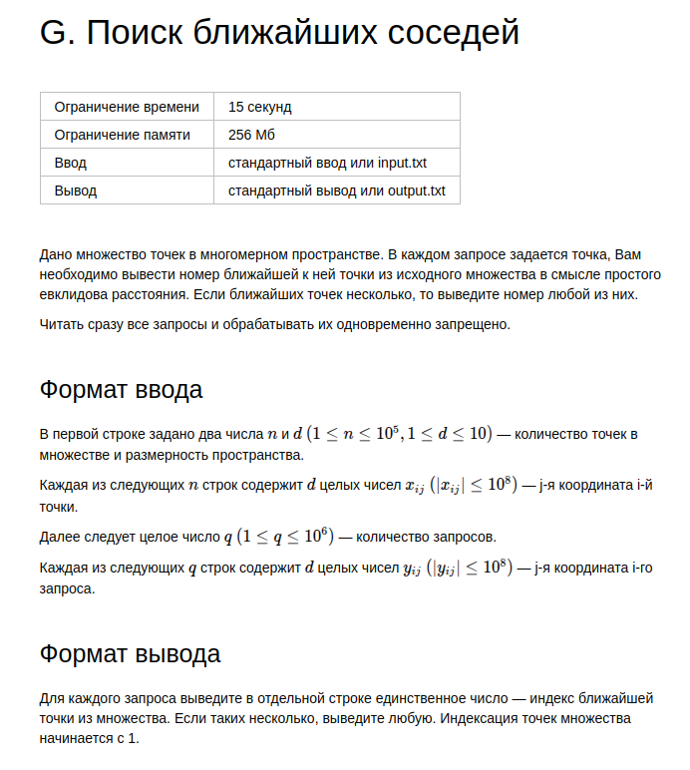
Метод решения

Метод решения заключается в построении KD-дерева для эффективного поиска ближайшей точки среди множества заданных точек в многомерном пространстве. Сначала из входных данных считываются количество точек n и размерность пространства d, после чего загружается список точек, каждая из которых представлена набором из d координат.
После этого начинается построение KD-дерева, которое осуществляется методом рекурсивного разбиения пространства. На каждом уровне дерева выбирается ось разбиения, которая определяется как axis=depthmod d, то есть координатное измерение выбирается циклически: сначала по первой координате, затем по второй, по третьей и так далее. Далее все точки текущего множества сортируются по этой оси, и в качестве узла выбирается медианная точка. Она становится корнем текущего поддерева, а затем все точки, находящиеся слева от медианы, рекурсивно помещаются в левое поддерево, а точки справа — в правое. Такой процесс продолжается до тех пор, пока не останется единственная точка или пока левая граница множества не превысит правую, что означает завершение рекурсивного построения.
Для каждого узла KD-дерева дополнительно вычисляется так называемый bounding box (границы охватывающего гиперпрямоугольника). Этот bounding box представляет собой диапазон минимальных и максимальных значений координат для всех точек, принадлежащих текущему поддереву. Он рассчитывается по всем измерениям на этапе построения, учитывая значения координат медианного элемента, а также минимумы и максимумы его дочерних узлов.
После построения дерева начинается обработка запросов. Каждый запрос содержит координаты одной точки, для которой требуется найти ближайшую среди заданного множества. Для этого запускается рекурсивный алгоритм поиска, который сначала спускается вниз по дереву, следуя по той ветке, которая содержит поддерево с наибольшей вероятностью нахождения ближайшей точки (то есть той, которая лежит ближе к разделяющей гиперплоскости). Оказавшись в листе дерева, алгоритм сравнивает расстояние от запроса до текущего узла, фиксируя его как потенциальный лучший результат. Затем выполняется обратный обход дерева, проверяя, стоит ли заходить в другую ветку, используя bounding box. Если минимальное возможное расстояние до этой области меньше текущего лучшего расстояния, выполняется рекурсивный поиск и в этой ветке. Таким образом, алгоритм минимизирует количество проверяемых точек, пропуская заведомо неподходящие поддеревья.
По завершении поиска находится ближайшая точка, и ее индекс выводится в качестве ответа. Процесс повторяется для всех запросов, а результаты выводятся в стандартный поток вывода.

Описание программы
- Node — структура, представляющая узел KD-дерева. Хранит индекс точки, указатели на левое и правое поддерево, а также минимальные и максимальные координаты bounding box.
- KDTree — класс, управляющий построением и поиском в KD-дереве.

Переменные в Node
- index — индекс точки в массиве.
- left, right — указатели на левое и правое поддерево (уникальные указатели).
- min_d, max_d — минимальные и максимальные координаты среди всех точек в поддереве (bounding box).

Переменные в KDTree
- d — количество измерений (размерность пространства).
- points — ссылка на массив точек.
- indices — массив индексов точек, используемый для сортировки при построении дерева.
- memo — хеш-таблица для кэширования уже обработанных запросов.
- root — корневой узел KD-дерева (уникальный указатель).

Методы KDTree
- build(left, right, depth) — рекурсивно строит KD-дерево, сортируя точки по текущей оси разбиения и создавая узлы.
- squaredDistance(a, b, currentBest) — вычисляет евклидово расстояние в квадрате между двумя точками, но прерывается, если оно уже больше текущего лучшего.
- minDistanceToBox(target, node) — вычисляет минимальное расстояние от точки target до bounding box узла node, используется для отсечения поддеревьев.
- nearest(node, target, depth, bestDistance, bestIndex) — рекурсивно ищет ближайшую точку в дереве, сначала идя в более перспективное поддерево.
- findNearest(target) — вызывает nearest(), а также кэширует результаты с помощью хеширования.
- hashPoint(point) — создает строковый ключ из координат точки, чтобы использовать их в memo.

Дневник отладки
Ошибка TL в 4 тесте при попытки решить задачу наивным методом без использования KD-дерева, решил добавлением KD-дерева
Ошибка TL в 11 тесте, решил добавлением bounding boxes и мемоизации.
Тест производительности

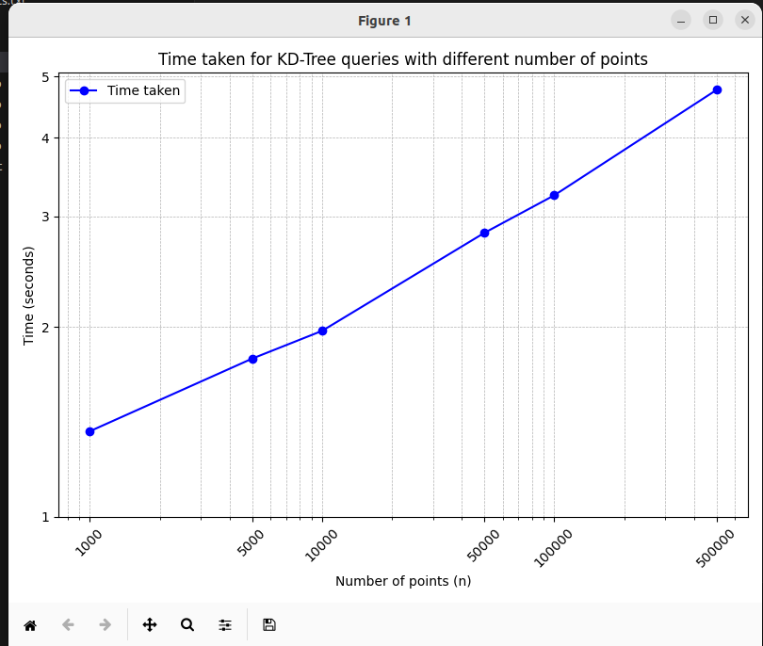
График зависимости времени выполнения программы от количества точек в ней при размерности пространство d = 5 и количестве запросов q = 100000
Алгоритмическая сложность данного алгоритма O(n log^2 n) + O(q log n) (в худшем случае может быть O(q*n), где n — количество точек, а q — количество запросов
Вывод
В ходе данной данной курсовой работы я научился реализовывать и работать с KD-деревьями и с их помощью смог решить задачу поиска ближайших соседей. Попытка ускорить работу программы была интересной и полезной.

